实验3 电容三点式LC振荡器

一、实验准备
1．做本实验时应具备的知识点：
- 三点式LC振荡器
- 克拉泼电路
- 静态工作点、耦合电容、反馈系数、等效Q值对振荡器工作的影响
2．做本实验时所用到的仪器：
- LC振荡器与射随放大电路模块
- 双踪示波器
- 频率计
- 万用表

二、实验目的
1．熟悉电子元器件和高频电子线路实验系统；
2．掌握电容三点式LC振荡电路的基本原理，熟悉其各元件功能；
3．熟悉静态工作点、耦合电容、反馈系数、等效Q值对振荡器振荡幅度和频率的影响；
4．熟悉负载变化对振荡器振荡幅度的影响。

三、实验电路基本原理
1.概述
ＬＣ振荡器实质上是满足振荡条件的正反馈放大器。ＬＣ振荡器是指振荡回路是由ＬＣ元件组成的。从交流等效电路可知：由ＬＣ振荡回路引出三个端子，分别接振荡管的三个电极，而构成反馈式自激振荡器，因而又称为三点式振荡器。如果反馈电压取自分压电感，则称为电感反馈ＬＣ振荡器或电感三点式振荡器；如果反馈电压取自分压电容，则称为电容反馈ＬＣ振荡器或电容三点式振荡器。
在几种基本高频振荡回路中，电容反馈ＬＣ振荡器具有较好的振荡波形和稳定度，电路形式简单，适于在较高的频段工作，尤其是以晶体管极间分布电容构成反馈支路时其振荡频率可高达几百ＭＨＺ～ＧＨＺ。
2.ＬＣ振荡器的起振条件
一个振荡器能否起振，主要取决于振荡电路自激振荡的两个基本条件，即：振幅起振平衡条件和相位平衡条件。
3.LC振荡器的频率稳定度
频率稳定度表示：在一定时间或一定温度、电压等变化范围内振荡频率的相对变化程度，常用表达式：Δf_{０}／f_{０}来表示（f_{０}为所选择的测试频率；Δf_{０}为振荡频率的频率误差，Δf_{０}＝f_{０２}－f_{０１}；f_{０２}和f_{０１}为不同时刻的f_{０}），频率相对变化量越小，表明振荡频率的稳定度越高。由于振荡回路的元件是决定频率的主要因素，所以要提高频率稳定度，就要设法提高振荡回路的标准性，除了采用高稳定和高Q值的回路电容和电感外，其振荡管可以采用部分接入，以减小晶体管极间电容和分布电容对振荡回路的影响，还可采用负温度系数元件实现温度补偿。
4.LC振荡器的调整和参数选择
以实验采用改进型电容三点振荡电路（西勒电路）为例，交流等效电路如图3-1所示。

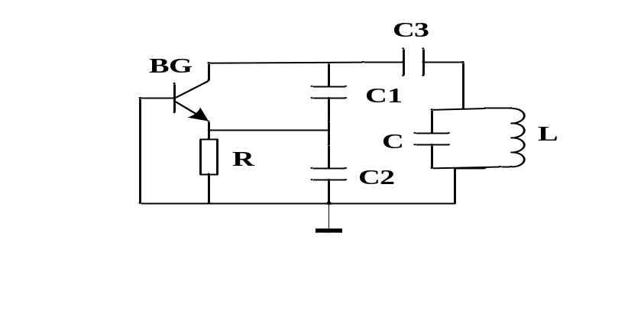

图3-1 电容三点式LC振荡器交流等效电路

(1)静态工作点的调整
合理选择振荡管的静态工作点，对振荡器工作的稳定性及波形的好坏，有一定的影响，偏置电路一般采用分压式电路。
当振荡器稳定工作时，振荡管工作在非线性状态，通常是依靠晶体管本身的非线性实现稳幅。若选择晶体管进入饱和区来实现稳幅，则将使振荡回路的等效Q值降低，输出波形变差，频率稳定度降低。因此，一般在小功率振荡器中总是使静态工作点远离饱和区，靠近截止区。
（2）振荡频率f的计算
f=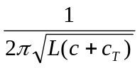
式中C_{T}为C₁、C₂和C₃的串联值，因C₁（300p）>>C₃(75p),C₂(1000P)>>C₃(75p)，故C_{T}≈C₃，所以，振荡频率主要由L、C和C₃决定。
(3) 反馈系数F的选择
F=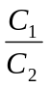
反馈系数F不宜过大或过小，一般经验数据F≈0.1～0.5,本实验取F=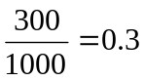
5.电容三点式LC振荡器电路
电容三点式LC振荡器实验电路如图3-2所示。图中3C01是旁路电容，3W01用以调整振荡器静态工作点，3K02、3K03用来改变振荡器负载。3C05可微调振荡器频率。

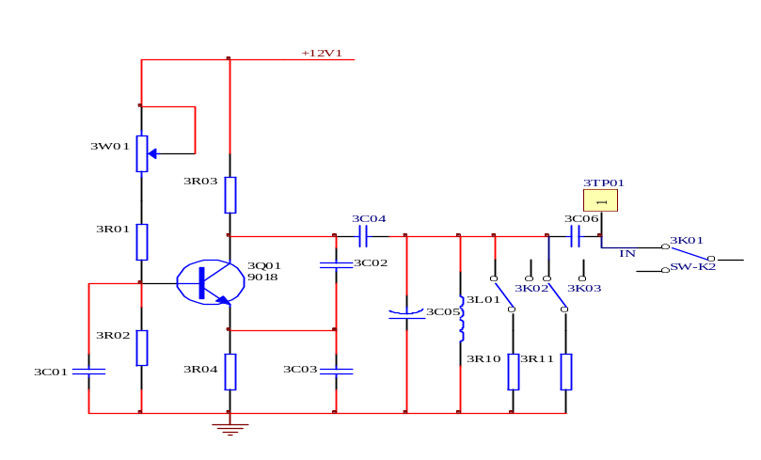

图3-2 LC振荡器实验电路

四、实验内容
1．用万用表进行静态工作点测量，用示波器观察振荡器的停振、起振现象。
2．用示波器观察振荡器输出波形，测量振荡电压峰-峰值Vp-p，并以频率计测量振荡频率。
3．观察并测量静态工作点、耦合电容、反馈系数、等效Q值等因素对振荡器振荡幅度和频率的影响。

五、实验步骤
1．实验准备
⑴ 插装好LC振荡器与射随放大电路模块，按下开关3K1接通电源。
⑵ 3K01、3K02、3K03置“off“位，即可开始实验。
2．静态工作点测量
⑴ 用三用表测量晶体振荡管3Q01的各管脚电压，用示波器探头接3TP01端，调整3W01，观察振荡器停振和起振时的情形。
⑵ 调整电位器3W01可改变3Q01的基极电压VB，并改变其发射极电压VE。记下VE的最大值，并计算相应的IE值（发射极电阻3R04=1kΩ）：
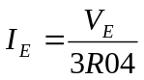

3．静态工作点变化对振荡器工作的影响
⑴ 实验初始条件：IEQ=2.5mA（调3W01达到）。
⑵ 调节电位器3W01以改变晶体管静态工作点IEQ，使其分别为表3.1所示各值，且把示波器探头接到3TP01端，观察振荡波形，测量相应的输出振荡电压峰-峰值Vp-p，并以频率计读取相应的频率值，填入表3.1。
表3.1
I_{EQ}(mA) | 2.0 | 2.2 | 2.4 | 2.6 | 2.8 | 3.0
f(MHz)
V_{p-p}(V)

4．振荡器频率范围的测量
测量方法：
用小起子调整半可变电容3C05，同时用频率计在3TP01端测量输出振荡信号的频率值
5.频率稳定度的测量
测试方法：
（1）用频率计在3TP01端测量振荡频率，观察１分钟左右，振荡频率f_{０}的变化情况，并记录两个频率值f_{０１}（开始值），f_{０２}（最大变化值）。
（2）计算：ＬＣ振荡器的短期频率稳定度Δf_{０}／f_{０}应优于１０^{－３}。
例如：本实验振荡频率f_{０}为7.5ＭＨＺ，因此，振荡频率的频率误差Δf_{０}应满足：Δf_{０}＝f_{０２}－f_{０１}＝±f_{０}×１０^{－３}＝7.5×１０^{３}ＨＺ。即振荡频率在短时间内，误差不应超出7.5ＫＨＺ。
6.等效Q值变化（负载电阻变化）对振荡器工作的影响
改变负载电阻使其分别为10K、5.1K（分别接通3K02、3K03），观察振荡波形，测量相应的振荡电压峰一峰值V_{P-P}。

六、讨论与思考
1．如何用三用表通过测量，判断振荡器是否振荡？
2．振荡器正常工作时振荡管的管压降Ｕbe、Ｕce的正常值范围各为多少？超出此 范围，振荡器将不能正常工作。
3．振荡器的频率范围（频率复盖）达不到要求，整个范围抬高了，如何降低高、低端振荡频率？如果频率范围过宽，如何提高低端，降低高端振荡频率？

七、实验报告要求
１.记录ＬＣ振荡器的测量数据：
(1)静态工作点电流；
(2)振荡器频率范围；
(3)短期频率稳定度；
(4)影响振荡稳定性的因素；
2.实验体会和总结。

